МИНИСТЕРСТВО НАУКИ И ВЫСШЕГО ОБРАЗОВАНИЯ  
РОССИЙСКОЙ ФЕДЕРАЦИИ  
Федеральное государственное бюджетное образовательное учреждение  
высшего образования **«КУБАНСКИЙ ГОСУДАРСТВЕННЫЙ УНИВЕРСИТЕТ»  
(ФГБОУ ВО «КубГУ»)**

**Факультет компьютерных технологий и прикладной математики  
Кафедра информационных технологий**

**Отчёт по индивидуальному заданию**

**по дисциплине «Разработка приложений в интегрированных средах»**

Вариант №18

Работу выполнила  
студентка 37/2 группы ______________________________ Э.Р. Гарифуллина

Направление подготовки 09.03.03 Прикладная информатика

Проверил  
доцент кафедры, канд. техн. наук, доцент ________________ А.А. Полупанов

Краснодар 2025

**Цель работы:** разработать клиентское приложение на языке С# для работы с базой данных формата PostgreSQL. Приложение должно иметь возможность добавлять, изменять, удалять данные из БД. По каждому отчёту необходимо отобразить диаграммы подходящего типа, согласно варианту задания.

**Задание**. В библиотеке выдач книг студентам ВУЗов ведётся на основе регистров о выдаче с указанием срока возврата, стоимости книги. При возврате книги указывается дата. Если книга утеряна, то студент оплачивает её стоимость. На указанную дату по указанным ВУЗам составить список студентов, не вернувших книги в срок (экспортировать в MS Excel). За период сформировать отчёт по ВУЗам согласно общему количеству выданных, невозвращённых и утерянных книг.

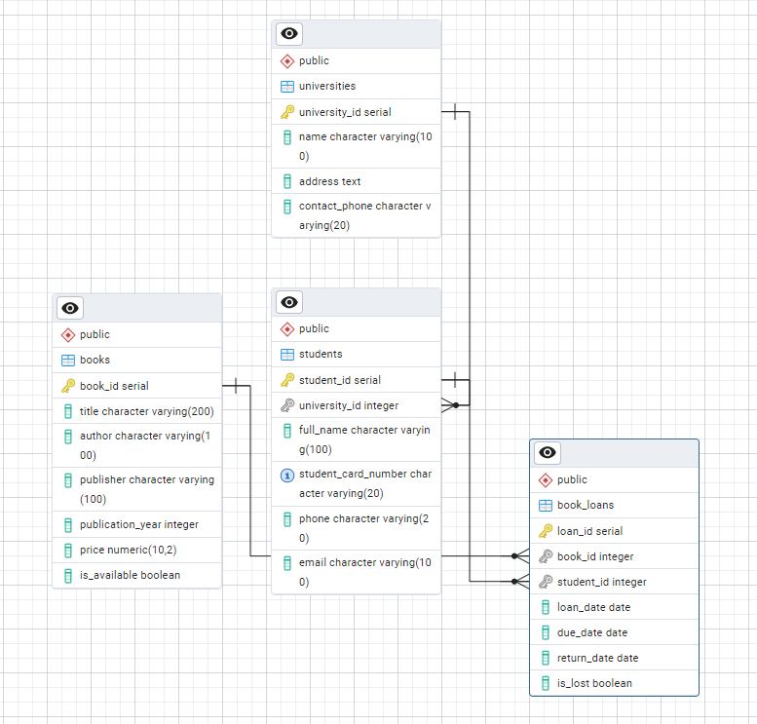

Рисунок 1 – Диаграмма базы данных

1. **Практическая часть**

**Главное окно приложения:**

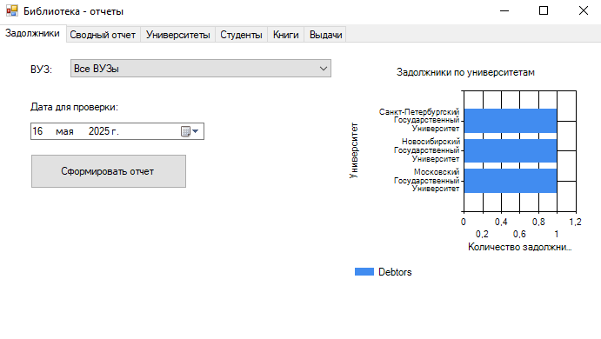

Рисунок 2 – Вкладка задолжников

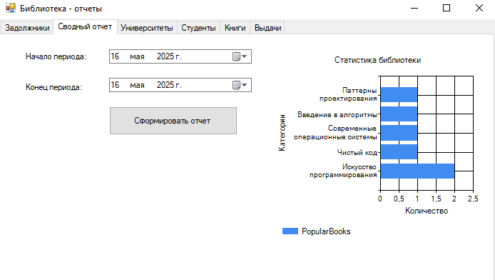

Рисунок 3 – Вкладка Сводного отчета

**Подключение к базе данных**



Рисунок 4 – Код подключения

**Интерфейс**

1. Основные вкладки:

- "Задолжники" - информация о студентах с просроченными книгами

- "Сводный отчет" - статистика по вузам

- "Университеты" - список вузов с контактными данными (адрес, телефон)

- "Студенты" - аналогично университетам, но с данными студентов

- "Книги" - информация о книгах в библиотеке

- "Выдачи" - данные о выданных книгах

2. Задолжники:

- Выбор вуза (возможность выбрать все вузы)

- Выбор даты для проверки

- Круговая диаграмма (просроченные/возвращённые)

- Кнопка для формирования отчета

3. Сводный отчет:

- Выбор периода

- Кнопка для формирования отчета

4. Работа с данными:

- Стандартные CRUD-операции (Добавить/Изменить/Удалить/Обновить)

- Табличное представление информации

**Формирование таблицы со списком студентов, не вернувших книги в срок**

Пример отчета:

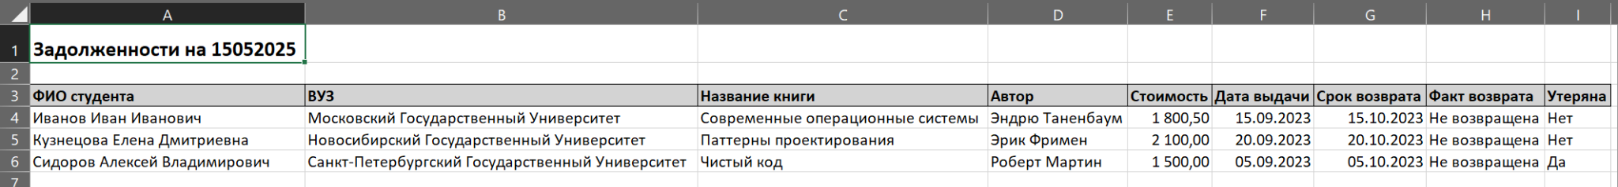

Рисунок 5 – Вид отчета задолженностей

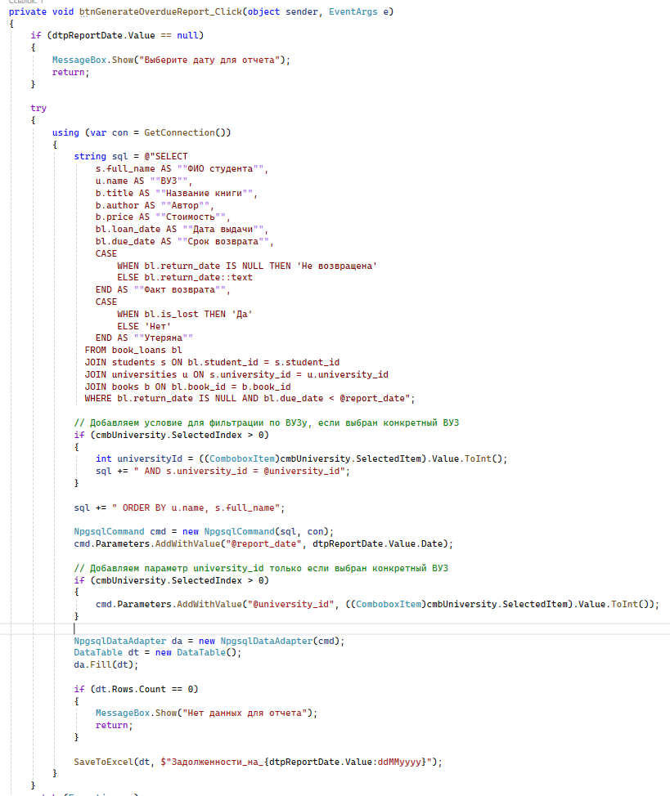

Рисунок 6 – Код статистики по Вузам

1. Проверка выбранной даты для отчета
2. Создание SQL-запроса для выборки данных:

-Получение списка студентов с просроченными книгами

-Извлечение информации о книгах и сроках возврата

-Применение фильтра по вузу при необходимости

1. Выполнение запроса к PostgreSQL базе данных
2. Сохранение результатов в Excel-файл при наличии данных
3. Обработка возможных исключений

**Формирование отчета по вузам**

Пример отчета:

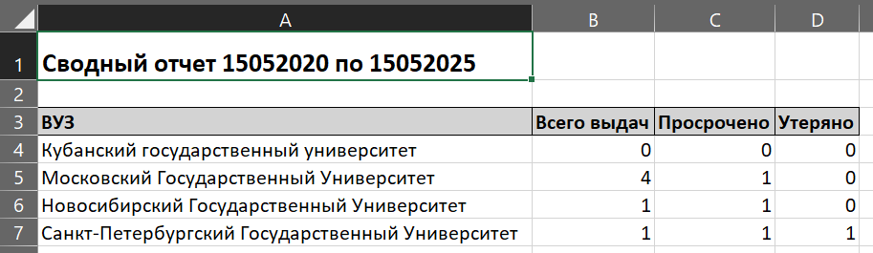

Рисунок 7 – Сводный отчет по вузам

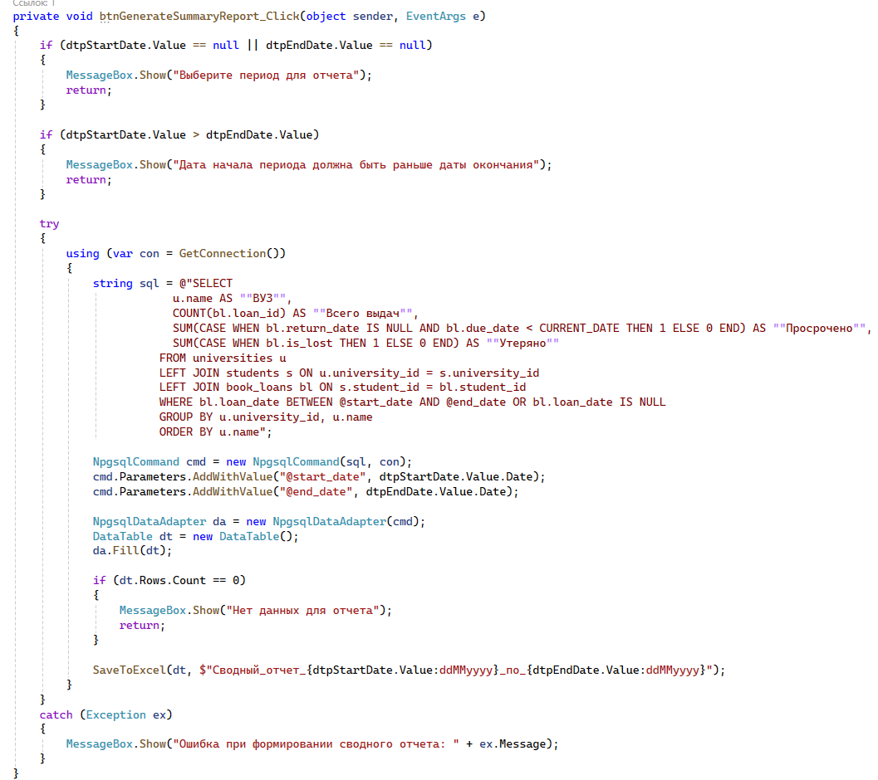

Рисунок 8 – Код диаграммы задолженностей

1. Проверка выбранного периода:

-Наличие указанных дат начала и конца периода

-Корректность временного интервала (дата начала должна предшествовать дате окончания)

1. Формирование SQL-запроса для:

-Подсчета общего количества выдач книг по вузам

-Выявления просроченных и утерянных экземпляров

-Группировки данных по учебным заведениям

1. Выполнение запроса к PostgreSQL с передачей параметров:

-Дата начала периода

-Дата окончания периода

1. Обработка результатов:

-Проверка наличия данных для отчета

-Сохранение в Excel-файл с автоматическим названием, содержащим даты периода

-Вывод сообщения при отсутствии данных

1. Обработка исключений:

-Перехват и отображение ошибок при формировании отчета

**Описание работы:**

-Выбор раздела (например, "Задолжники")

-Установка параметров отчета (дата, вуз)

-Формирование и сохранение отчета

-Редактирование данных

Ссылка: https://github.com/er0evelina/Ind18

**Вывод:** таким образом, в соответствии с заданием, мною разработано клиентское приложение на языке С# для работы с базой данных формата PostgreSQL.